淮州中学高一生物必修1模块测试卷
第一卷（全部为单选题）
1．人体淋巴细胞细胞膜的主要成分是 （ ）
A．蛋白质和多糖 B．多糖和脂质
C．脂质和核酸 D．蛋白质和脂质
2．水绵、蓝藻、黑藻全部 （ ）
A．是真核生物 B．含有叶绿体
C．是自养生物 D．能有丝分裂
3．异体器官移植手术往往很难成功，最大的障碍就是异体细胞的排斥，这主要是由于细胞膜具有识别作用，这种生理功能的结构基础是 （ ）
A．细胞膜具有选择透过性 B．细胞膜具有一定的流动性
C．细胞膜的主要成分是蛋白质和磷脂 D．细胞膜的外表面的糖蛋白
4．用³²P标记磷脂中的磷，在下列哪组细胞器中不能检测到³²P的存在 （ ）
A．线粒体和叶绿体 B．内质网和高尔基体
C．线粒体和高尔基体 D．核糖体和中心体
5．浸泡在一定浓度KNO₃溶液中的洋葱表皮细胞，发生了质壁分离后又出现质壁分离复原，与质壁分离复原有关的细胞器有 （ ）
A．液泡 B．线粒体、液泡
C．线粒体 D．细胞膜、液泡膜
6．科学家常用哺乳动物成熟红细胞作材料研究细胞膜的组成，是因为 （ ）
A．哺乳动物红细胞容易得到
B．哺乳动物红细胞在水中容易涨破
C．哺乳动物成熟红细胞内没有核膜，线粒体膜等膜结构
D．哺乳动物红细胞的细胞膜在光学显微镜下容易观察到
7．在实验中观察装片时，显微镜由低倍镜换成高倍镜，细胞大小、细胞数目、视野亮度的变化情况为
2,4,6
A．变大、变少、变暗 B．变大、变多、变亮
C．变小、变多、变暗 D．变小、变多、变亮
8．根据细胞的功能推测，下列叙述中错误的是 （ ）
A．肠腺细胞比骨骼肌细胞具有更多的内质网
B．汗腺细胞比肠腺细胞具有更多的核糖体
C．胰腺细胞比心肌细胞具有更多的高尔基体
D．心肌细胞比骨骼肌细胞具有更多的线粒体
9．下图是植物细胞部分膜结构示意图，它们依次是 （ ）
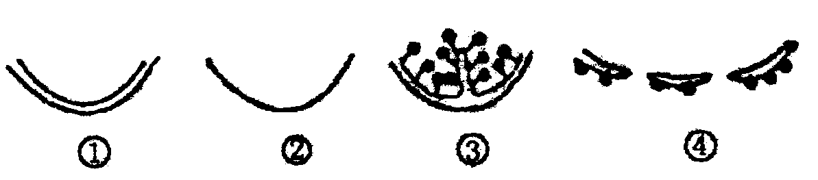

A．高尔基体膜、细胞膜、线粒体膜、核膜
B．内质网膜、细胞膜、叶绿体膜、线粒体膜
C．线粒体膜、核膜、内质网膜、高尔基体膜
D．叶绿体膜、细胞膜、线粒体膜、核膜
10．组成生物体的化学元素的特点是 （ ）
A．种类大体相同，含量有差异 B．种类不同，含量大体相同
C．种类和含量都相同 D．种类和含量都不同
11．生物体新陈代谢旺盛，生长迅速时，生物体内 （ ）
A．结合水/自由水的值与此无关 B．结合水/自由水的值会升高
C．结合水/自由水的值会降低 D．结合水/自由水的值不变
12．组成RNA的基本单位的三个分子的连接顺序是 （ ）
A．鸟嘌呤——磷酸——核糖 B．磷酸——核糖——胸腺嘧啶
C．磷酸——核糖——尿嘧啶 D．腺嘌呤——脱氧核糖——磷酸
13．在一般情况下，细胞内自由水含量较高时，则 （ ）
A．抗寒性强 B．抗旱性强 C．代谢活动弱 D．生命活动较旺盛
14．病毒和细菌的根本区别是 （ ）
A．有无细胞壁 B．有无遗传物质
C．有无成形的细胞核 D．有无细胞结构
15．生物体生命活动的主要承担者、遗传信息的携带者、结构和功能的基本单位、生命活动的主要能源物质依次是 （ ）
A．核酸、蛋白质、细胞、糖类 B．蛋白质、核酸、细胞、脂肪
C．蛋白质、核酸、细胞、糖类 D．核酸、蛋白质、糖类、细胞
16．下列与无机盐的功能无关的是 （ ）
A．是细胞中能源物质之一 B．是某些重要复杂化合物的成分
C．能维持生物体的生命活动 D．能维持细胞的形态和功能
17．下列说法不正确的是 （ ） A．健那绿是一种活体染色剂 B．健那绿具有专一性
C．健那绿可以把线粒体染成蓝绿色 D．健那绿无法通过生物膜
18．细胞的统一性体现在 （ ）
①细胞都有相似的基本结构，如细胞膜、细胞质、细胞核
②真核细胞细胞核内有染色体，原核细胞无染色体，但有拟核，其中都含有DNA
③真核细胞多种多样，原核细胞多种多样，而真核细胞和原核细胞又不一样
A．① B．② C．①② D．①②③
19．微量元素在生物体内含量虽然很少，却是维持正常生命活动不可缺少的。这可通过下面的哪一实例得到证实 （ ）
A．缺Mg时叶片变黄
B．油菜缺B时只开花不结果
C．动物血液中钙盐的含量太低会抽搐
D．缺P会影响磷脂的合成
20．经化学分析测得某种有机物分子的元素组成及其含量分别是C：92.393％、O：3.151%
N：2.754%，H：1.214％、S：0.006，6、Fe：0.006%，该物质最可能是 （ ）
A．蛋白质 B．糖类 C．脂肪 D．核酸
21．雌性家兔体细胞中高尔基体数量最多的是 （ ）
A．神经细胞 B．心肌细胞 C．乳腺细胞 D．红细胞
22．某蛋白质由n条肽链组成，氨基酸的平均相对分子质量为a，若在缩合过程中失去的水的总相对分子质量为b，则该蛋白质是由多少个氨基酸缩合而成的 （ ）
A． B． C． D．
23．下列关于“观察DNA和RNA在细胞中的分布”的实验的原理错误的是 （ ）
A．甲基绿和吡罗红对DNA和RNA的亲和力不同
B．甲基绿使DNA呈现绿色，吡罗红使RNA呈现红色
C．利用甲基绿和吡罗红混合染剂将细胞染色，可显示DNA和RNA在细胞中的分布
D．细胞不需要处理，甲基绿和吡罗红很容易进入细胞
24．代谢旺盛的细胞中，下列不会上升的是 （ ）
A．线粒体的数量 B．核DNA含量
C．自由水的含量 D．核糖体的数量
25．下列属于微量元素的一组是 （ ）
A. C、H、N、P、Mn B. Cl、Fe、S、Mg
C. B、Cu、Zn、Mo D. N、P、K、Cu、Fe、
26．糖蛋白主要存在于细胞膜上,如果将细胞培养在含药品X的培养基中，发现细胞无法合成糖蛋白的糖侧链，则此药品可能作用在糖蛋白合成及运输过程中哪一种细胞器上 （ ）
A．核糖体 B．线粒体 C．内质网 D．溶酶体
27．“观察DNA、RNA在细胞中分布”的实验中，下列正确的实验步骤是 （ ）
A．水解→制片→冲洗→染色→观察 B．制片→水解→染色→冲洗→观察
C．制片→染色→水解→冲洗→观察 D．制片→水解→冲洗→染色→观察
28．甲状腺激素、血红蛋白和叶绿素中含有的特征元素依次是 （ ）
A．I、Mg、Fe B．Cu、Mg、I C．I、Fe 、Mg D．Fe 、Mg、I
29. 生物体内氧化所产生的代谢水,不同物质有所不同,最高者每氧化1 g该物质可产生子能1.07mL水,骆驼体内储存有大量该物质,故一个月不喝水也能照常活动。则该物质是 （ ）
A．蛋白质 B．脂肪 C．葡萄糖 D．肝糖元
30．与DNA相比，RNA所特有的成分是 （ ）
A．脱氧核糖和鸟嘌呤 B．核糖和尿嘧啶
C．脱氧核糖和胸腺嘧啶 D．核糖和胸腺嘧啶
31、下图表示科学家进行的蝾螈受精卵横缢实验。你认为该图最能说明 ( )

A．细胞质控制着细胞的代谢 B．细胞核是细胞遗传特性的控制中心
C．细胞质是细胞遗传特性的控制中心 D．细胞核控制着细胞的代谢
32、科学家将哺乳动物或人的成熟红细胞放进蒸馏水中，造成红细胞破裂出现溶血现象，再将溶出细胞外的物质冲洗掉，剩下的结构在生物学上称为“血影”，那么，血影的主要成分有（ ）
A．无机盐、蛋白质 B．蛋白质、糖类 C．脂质、蛋白质 D．脂肪、蛋白质
33、下图是某细胞在某项生命活动前后几种生物膜面积的变化图。在此变化过程中最可能合成（ ）

A. 脂肪
内质网
高尔基体
细胞膜
前 后
膜面积
B．胰岛素
C．葡萄糖
D．胆固醇

34.下图是有关变形虫的实验图示，据图能总结的结论中错误的是 （ ）
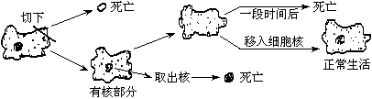

A．在没有细胞质的情况下，细胞核是不能生存的
B．在没有细胞核的情况下，细胞质也同样不能生存
C．细胞只有保持完整性，作为一个统一整体才能够正常地完成各项生命活动。
D．此实验说明细胞核的功能是遗传特性的控制中心
35.将面团包在纱布中放在清水中搓洗，请你选用试剂检测留在纱布上的粘稠物质和洗出的白浆（ ）
A. 斐林试剂、 碘液 B. 双缩脲试剂、碘液
C. 双缩脲试剂、斐林试剂 D. 双缩脲试剂、苏丹III染液
36．下面是几种细胞器的结构模式图。其中被称为有机物合成“车间”的是 ( )
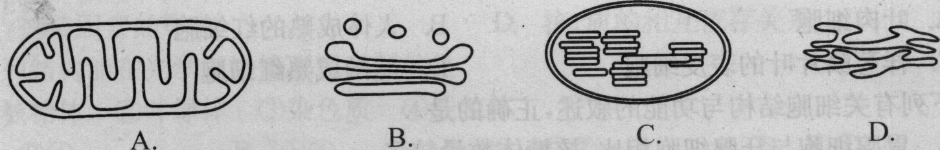
37. 通过对一小块生物组织进行化学分析，其成分包括蛋白质、核酸、脂质、水、无机盐、纤维素等物质，此组织最可能来自 （ ）
A．病毒 B．芹菜 C．细菌 D．家兔
38. 一分子CO₂从叶肉细胞的线粒体基质中扩散出来，进入一相邻细胞的叶绿体基质内，共穿越膜的层数是 （ ）
A. 5 B. 6 C. 7 D. 8
39.科学家在制备较纯净的细胞膜时，一般不选用植物细胞，其原因是 ( )
①植物细胞细胞液中的有机酸会溶解膜结构②光学显微镜下观察，植物细胞看不到细胞膜③植物细胞的细胞膜较薄④植物细胞有细胞壁，提取细胞膜的过程比较繁琐⑤植物细胞内会有其他膜结构干扰
A．①④ B．②③ C．②⑤ D．④⑤
40.细胞中大多数无机盐存在的形式主要是( )
A．与蛋白质结合 B．与核酸结合 C．化合物 D．离子

选择题答案：
1——5： 6——10： 11——15：
16——20： 21——25： 26——30：
31——35： 36——40：

第二卷
37.伞藻由“帽”、 “柄”、 “足”三部分构成，细胞核在足部。科学家用伞形“帽”(甲)和菊花形“帽”(乙)两种伞藻做嫁接和核移植实验，如下图所示。请据图回答：
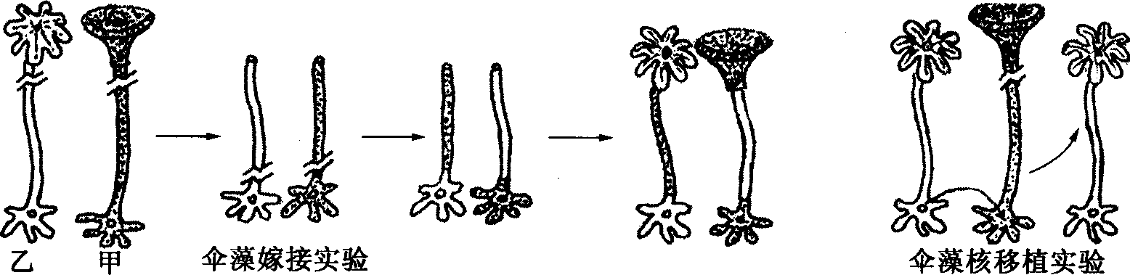
①
②
③

(1)上述实验的大体过程是：
①将甲种伞藻的 嫁接到乙种伞藻的 上。
②将乙种伞藻的 嫁接到甲种伞藻的 上。
③将乙种伞藻的 移植到去掉“帽”和核的甲种伞藻的 内。
(2)实验结果是：①长出 ，②长出 ，③长出 。
(3)实验结果说明：生物体形态结构的形成主要与 有关。

38．(11分)将下列细胞结构（序号表示）与对应的功能（字母表示）连接起来
① 细胞壁 A. 遗传信息库
② 细胞核 B. 支持和保护植物细胞
③ 线粒体 C. 为细胞生命活动提供能量
④核糖体 D. 合成蛋白质
⑤细胞膜 E. 控制物质进出细胞
⑥内质网 F. 进行光合作用
⑦中心体 G. 蛋白质的加工、分类、包装和运输
⑧叶绿体 H. 蛋白质的合成和加工，脂质的合成
⑨高尔基体 I. 与动物细胞的有丝分裂有关
⑩溶酶体 J. 植物细胞的内环境
⑪液泡 K. 细胞内的消化车间调节
39．（7分）如图为细胞核结构模式图，试回答：
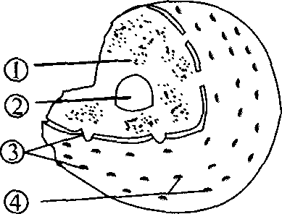
(1)图中对核内物质起屏障作用的是[ ] ，它是由 层膜构成的，细胞质合成的组蛋白等蛋白质是通过其上的[ ] 进入细胞核的。
(2)细胞核行使遗传功能的重要结构是[ ] ，遗传信息存在于其组分的 上。
(3)结构[②] 的功能是 。

40．（8分）阅读以下材料后回答问题：
科学家在进行细胞膜化学成分的分析时，需制备较纯净的细胞膜。从真核细胞分离出纯的细胞膜较为困难，因为会有细胞内其他膜的混杂。而哺乳动物（或人）的成熟的红细胞，没有内膜，没有细胞核，将其特殊处理后，造成红细胞破裂发生溶血现象，再将溶出细胞外的物质冲洗掉，剩下的结构就是较纯净的细胞膜，在生物学上称为"血影"。对"血影"的分析得知其化学组成如下：蛋白质49%，脂类43%，糖类8%。 有的科学家将"血影"中的脂类提取出来，使其在空气--水界面上铺展成单分子层，所形成的薄膜面积是原来细胞整个表面积的二倍。
（1）哺乳动物细胞内其他的膜有哪些？
（2）如何处理红细胞才能使其发生溶血现象？
（3）红细胞溶血后，流出细胞外的大分子物质应该是 ，这种物质的特性是 ，因而使红细胞具有 的功能。
（4）"血影"的化学成分中的脂类主要是哪一类？ 。
（5）脂类单分子层的面积是细胞表面积的二倍，这说明了 。

41．（9分）概念图是一种能够比较直观体现概念之间关系的图示方法，请根据所学知识，完成有关“生物体的结构”相关的概念图。
细胞组成
有无
细胞核
非细胞组成
如： ①
功 能
②
没有核膜
主要结构特点
真核细胞
⑨（植物 ）
由膜构成的细胞器
非膜构成的细胞器
细胞质
细胞质基质
细胞器
③
系统的边界
细胞核
系统的控制中心
功能
双层膜结构
④
⑤
功能
功能
动力车间
养料制造车间
单层膜结构
内质网
高尔基体
⑦
⑧（植物）
功能
消化车间
中心体
（动物和某些低等植物）
核糖体
⑥
生物体的结构

①________________ ②_______________ ③_________________
④________________ ⑤_______________ ⑥_________________
⑦ ⑧ ⑨
42.下图是动物某分泌细胞亚显微结构图：向细胞内注射用放射性同位素³H标记的氨基酸，一段时间后，在细胞外检测到含有放射性的分泌蛋白质。请回答下列问题([ ]内填序号)：
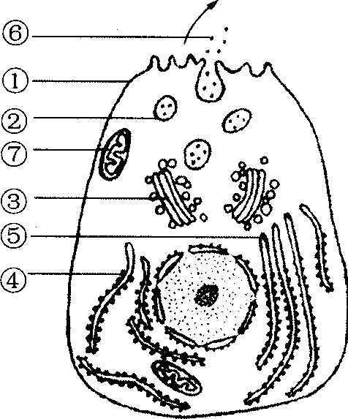
(1)请举例写出1种分泌蛋白质： 。
(2)放射性同位素将依次出现在图中相应细胞结构的名
称是 [ ] 、[ ] 、[ ] 、
[ ] 、[ ] 。
(3)⑥的分泌蛋白质首先是由附着在[ ] 上的
[ ] 合成的。
(4)分泌蛋白的合成、运输和分泌过程中，需要的能量
主要是由[ ] 提供的。

高一生物必修1模块测试卷2

1——5 DCDBA 6——10 CBBDA 11——15 CCDDC 16——20 ADCBA
21——25 CADBC 26——30 CDCBB 31——35 BCBDA 36——40 DBBDD

37. (1)柄； 足； 柄； 足； 细胞核； 足
(2)菊花形帽 伞形帽 菊花形帽
(3)细胞核
38、①——B ②——A ③——C ④——D ⑤——E ⑥——H
⑦——I ⑧——F ⑨——G ⑩——K ⑪——J
39、 (1)[③]核膜 两 [④]核孔 (2)[①]染色质 DNA (3)核仁 与某种RNA的合成以及核糖体的形成有关
40．（1）线粒体膜、高尔基体膜、内质网膜、核膜
（2）将红细胞放在清水中。
（3）血红蛋白、容易与氧气结合也容易与氧气分离、运输氧气。
（4）磷脂
（5）细胞膜中含有两层磷脂分子
41．①病毒 ②原核细胞 ③细胞膜 ④线粒体 ⑤叶绿体 ⑥蛋白质合成场所（或生产蛋白质的机器）⑦溶酶体 ⑧液泡 ⑨细胞壁
42. (1)消化酶, 胰岛素(或生长激素)等
(2) [ 4 ] 核糖体[ 5 ] 内质网[ 3] 高尔基体[ 2] 囊泡(或分泌小泡)
[1] 细胞膜
(3)⑤ 内质网 ④ 核糖体
(4) ⑦ 线粒体

